Obsah části:

1. Popis zásad a celkových cílů prevence závažných havárií 2
2. Politika prevence závažných havárií 4
3. Informace o veřejné přístupnosti politiky 6
4. Uvedení konkrétních cílů a úkolů prevence závažných havárií 6
5. Informace o tom, zda cíle, zásady a politika odpovídají existujícím zdrojům rizika závažných havárií 7
6. Informace o tom, zda je PZH řešena samostatně nebo je součástí integrovaného systému 7

Popis zásad a celkových cílů prevence závažných havárií
Představení společnosti ČEPRO, a.s.:
Akciová společnost ČEPRO, a.s. vznikla k 1. lednu 1994 privatizací státního podniku Benzina – původně jako České produktovody a ropovody, a. s. Zakladatelem a následně do 31.12.2005 jediným akcionářem společnosti byl Fond národního majetku ČR. S platností od 1.1.2006 je jediným akcionářem ČEPRO, a.s. Ministerstvo financí České republiky.

Akciová společnost ČEPRO, a.s. zajišťuje především přepravu, skladování a prodej ropných produktů. V této oblasti poskytuje přepravní, skladovací a speciální služby ostatním subjektům. Jejím posláním je také ochrana zásob státních hmotných rezerv. Zároveň provozuje síť vlastních čerpacích stanic pod obchodním názvem EuroOil.

Sídlo společnosti:
Dělnická 213/12, Holešovice, 170 00 Praha 7
(podrobnější informace – viz část I. Základní informace o objektu)

Hlavní podnikatelské aktivity společnosti:
- velkoobchod v oblasti pohonných hmot, vč. PHL s obsahem biopaliv a topných olejů,
- poskytování přepravních, skladovacích a výdejních služeb smluvním zákazníkům,
- poskytování služeb v oblasti přidávání biosložek v souladu s požadavky platné legislativy,
- skladování pohonných hmot a dalších rafinérských produktů a jejich obměna pro Správu státních hmotných rezerv,
- maloobchodní prodej v síti čerpacích stanic EuroOil.

Přehled působnosti skladů a produktovodu na území ČR:
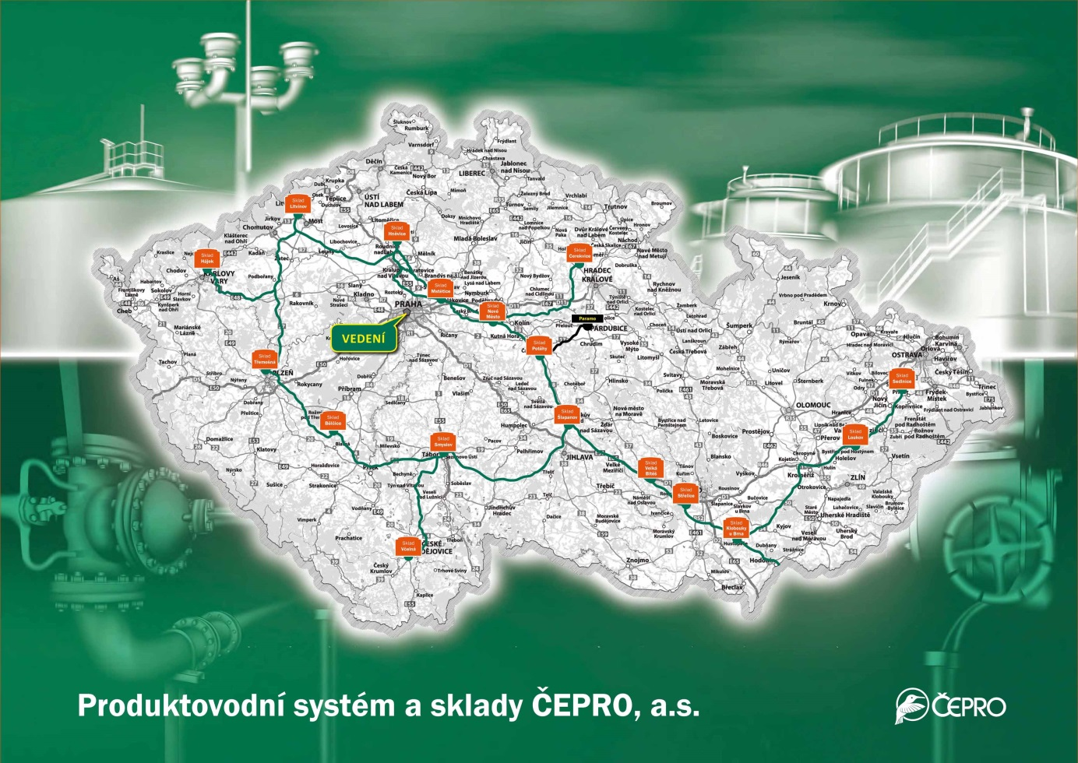
Zásady prevence závažných havárií:
Systém řízení PZH je v ČEPRO, a.s. nedílnou součástí integrovaného manažerského systému (dále jen IMS), zahrnující systémy řízení jakosti dle ISO 9001, prevence závažných havárií dle zákona č. 224/2015 Sb. ve znění platných předpisů, BOZP dle ISO 45001 a systém environmentálního managementu dle ISO 14001.

Zásady pro jednotlivé systémové části jsou popsány v textu směrnice PAS č. 09/PAS/00/00/2018 Příručka IMS, resp. směrnice č. 04/HSE/04/00/2015 Zajištění prevence závažných havárií v objektech ČEPRO, a.s., a dále v části V. „Popis systému řízení bezpečnosti“ bezpečnostní zprávy. Základními zásadami PZH jsou následující:
- organizace systému řízení
  - Za plnění úkolů v oblasti PZH jsou v rámci jimi řízených organizačních složek společnosti odpovědni odborní ředitelé, vedoucí odborů, vedoucí skladů, vedoucí střediska 1 Produktovody a další odpovědní vedoucí zaměstnanci v rozsahu daném Organizačním řádem společnosti.
  - Pro zastupování společnosti a plnění některých úkolů v oblasti PZH je představenstvem pověřen specialista PZH na základě pověření. Specialista PZH je mj. oprávněný ke schvalování dokumentace PZH.
  - Plněním některých úkolů v oblasti PZH jsou na skladech pověření bezpečnostní technici. Rozsah jejich odpovědností je stanoven popisem jejich pracovní pozice. Při přípravě opatření ke splnění požadavků zákona úzce spolupracují se specialistou PZH a s dalšími odpovědnými zaměstnanci skladu (vedoucí skladu, vedoucí operátor, velitel JPO, aj.).
- řízení provozu
  - Provozní úsek společnosti ČEPRO, a.s. organizuje a zajišťuje provoz, provozuschopnost, rozvoj a modernizaci technických a technologických zařízení a vytváří tak podmínky a předpoklady pro obchodní aktivity společnosti. Tuto činnost zabezpečuje prostřednictvím skladů a střediska 1 Produktovody.
  - Účelem řízení provozu je řízení veškerých procesů, které probíhají a jsou spjaté s hlavními výrobními a obslužnými procesy tak, aby bylo dosaženo souladu s uveřejněnou Politikou IMS, cíli a právními požadavky.
  - Řízení provozu v ČEPRO, a.s. zahrnuje činnosti spojené s příjmem, přepravou, skladováním a výdejem pohonných hmot. Řízení procesů se řídí souborem navzájem provázaných interních řídících dokumentů. Veškeré postupy v nich uvedené jsou navrhovány za spoluúčasti zaměstnanců a přezkoumávány z hlediska plnění požadavků PZH, resp. IMS.
- řízení změn
  - ČEPRO, a.s. uplatňuje v praxi bezpečné postupy plánování a provádění změn ve všech oblastech IMS.
  - Systém plánování a řízení změny zahrnuje soustavu prokazatelných prostředků a postupů pro plánování a realizaci změn objektů, zařízení, nebo činností, zahrnující všechny faktory, které mohou ovlivnit bezpečnost provozu.
  - Směrnice PAS č. 09/PAS/00/00/2018 Příručka IMS stanovuje postupy změnového řízení, podmiňuje posouzení každé plánované změny z hlediska jejího dopadu na zdraví a životy osob, bezpečnost a ochranu zdraví při práci, životní prostředí, PZH, jakost, to vše za dodržování právních a ostatních požadavků.
- havarijní plánování
  - Účelem havarijního plánování je vytvoření a udržování postupů k identifikaci možného vzniku havarijní situace nebo ohrožení s cílem předcházet takovýmto situacím a stanovit postupy reakce na ně. Důraz je kladen zejména na postupy pro prevenci a zmírnění následků. Postupy jsou dokumentovány, pravidelně revidovány a přezkušovány.
  - Dokumentaci havarijního plánování v oblasti PZH tvoří plán fyzické ochrany, vnitřní havarijní plán a podklady pro stanovení zóny havarijního plánování a zpracování vnějšího havarijního plánu.
- sledování a hodnocení plnění cílů
  - Kontrola a průběžné prověřování plnění stanovených cílů a úkolů PZH, resp. IMS je realizována na všech pracovištích. Důraz je kladen na prevenci vzniku neshod v rámci IMS, dále na realizaci nápravných opatření a na efektivní odstranění již vzniklých neshod.
  - Hodnocení plnění cílů probíhá v ČEPRO, a.s. v rámci procesu přezkoumání IMS, a to každoročně v období květen - červen v daném kalendářním roce, přičemž rozhodné období pro přezkoumání je červen - červen. O provedeném přezkoumání je vyhotovena písemná Zpráva o přezkoumání IMS. Za vypracování této zprávy na úrovni společnosti odpovídá vedoucí odboru HSE. Zprávu schvaluje představenstvo společnosti na svém jednání.
- audit systému řízení bezpečnosti
  - Oblast PZH je pravidelně kontrolována v souladu s plánem interních auditů společnosti. Provádění interních auditů a kontrol se řídí směrnicí OIA č. 01/OIA/01/00/2018 Interní audit.
  - Externí kontroly v oblasti PZH probíhají formou integrovaných inspekcí dle zákona č. 224/2015 Sb. za účasti KÚ, ČIŽP a dalších orgánů integrované inspekce. Za plnění opatření stanovených těmito kontrolami odpovídá vedoucí skladu.

Celkové cíle prevence závažných havárií:
Celkové cíle vyplývají z přezkoumání IMS, a to včetně odpovědných osob, přidělených zdrojů a termínů realizace. Cíle a úkoly jsou v oblasti řízení IMS (jehož součástí je i systém řízení PZH) stanoveny každoročně na základě výsledků přezkoumání systému. Tyto cíle jsou v souladu s Politikou IMS. Aktuální cíle a úkoly IMS se vždy rozpadají na dílčí úkoly, které se následně promítají zejména v plánu investic, plánu oprav a údržby (příp. obchodního plánu a plánu školení) pro každý sklad, případně do akčních plánů jednotlivých úseků. Za dílčí stanovení odpovědností a termínů odpovídá vedoucí úseku či odboru.

Politika prevence závažných havárií
Ve společnosti ČEPRO, a.s. je systém řízení, jehož součástí je mimo jiných systémů i systém řízení PZH, integrován do jednotného systému IMS. Tomuto systému je vyhlášena integrovaná politika systémů řízení jakosti, prevence závažných havárií, ochrany životního prostředí a bezpečnosti a ochrany zdraví při práci, tzv. Politika IMS, jenž je základním dokumentem vydaným v ČEPRO, a. s.

Politika IMS má formu veřejného písemného prohlášení schváleného statutárním orgánem společnosti. Společnost ČEPRO, a.s. se ztotožňuje s integrovanou politikou a pro údržbu funkčního a účinného integrovaného systému určuje a poskytuje potřebné zdroje.

Aktuální Politika IMS:
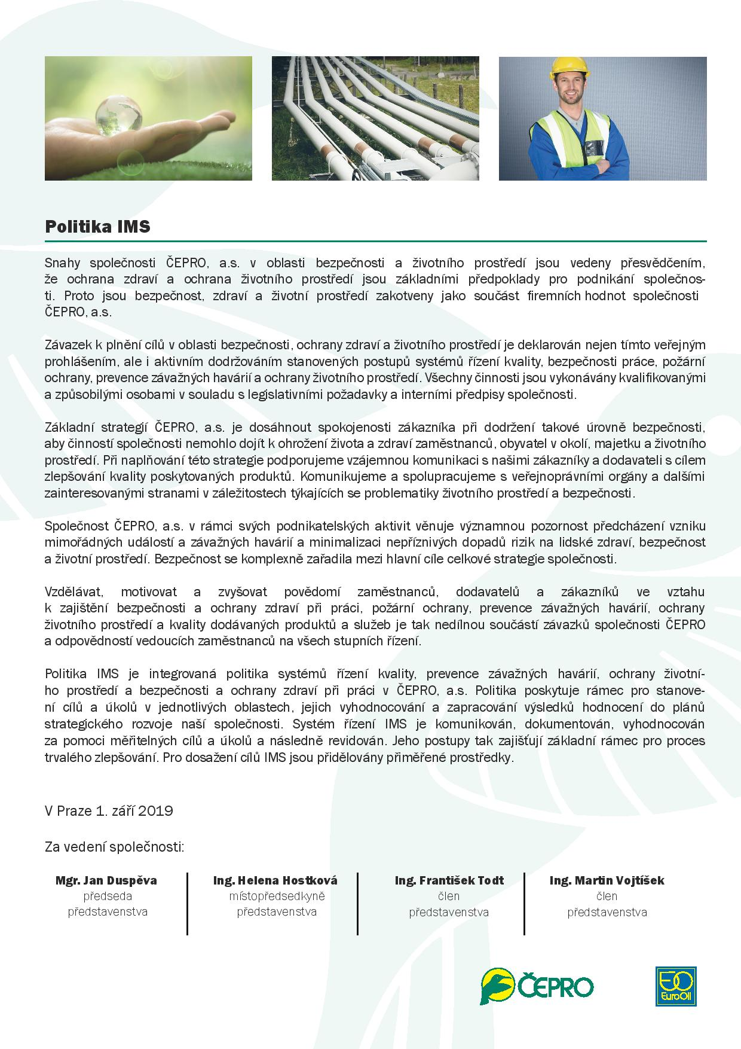

Informace o veřejné přístupnosti politiky
Politika IMS je formulována s důrazem na dostatečnou srozumitelnost pro interní i externí zainteresované strany. Je volně dostupná zaměstnancům i zaměstnancům jiných zaměstnavatelů zdržujících se a vykonávajících činnost na pracovištích ČEPRO, a.s., např. ve školicí místnosti skladu a na dalších místech obvyklých pro informování zaměstnanců a veřejnosti. Zaměstnancům společnosti je dále přístupná na intranetu a veřejně přístupná na www.ceproas.cz. Každý vedoucí zaměstnanec odpovídá za dostupnost Politiky IMS všem zaměstnancům na pracovišti. Dostupnost a odpovědnost za Politiku IMS je dána směrnicí PAS č. 09/PAS/00/00/2018 Příručka IMS.

Uvedení konkrétních cílů a úkolů prevence závažných havárií
Aktuální cíle a úkoly vyplývají z přezkoumání IMS, včetně odpovědných osob, přidělených zdrojů a termínů realizace. Tyto cíle a úkoly musí být v souladu s Politikou IMS a aktualizují se na základě výsledků přezkoumání systému řízení IMS.

Aktuální cíle a úkoly jsou zaměstnancům přístupny na intranetu, zde jsou uvedeny v příloze č. X. Závaznost těchto cílů a úkolů pro celou společnost je dána jejich schválením představenstvem společnosti. Cíle a úkoly jsou stanovovány pro všechny oblasti systému řízení. Cíle a úkoly v oblasti IMS stanovují odborní ředitelé na základě sběru dat a informací v průběhu sledovaného období. Vedení společnosti rovněž stanoví strategické cíle rozvoje společnosti na následující rozhodné období, a to s přihlédnutím k závazku trvalého zlepšování a v souladu s Politikou IMS. Součástí každého přezkoumání je vyhodnocení splnění cílů z předcházejícího rozhodného období. Za rozpracování těchto cílů a úkolů jsou v rámci jimi řízených organizačních složek společnosti odpovědni vedoucí odborů, vedoucí oddělení, vedoucí skladů, vedoucí střediska 1 Produktovody, a to v rozsahu cílů stanovených odborným ředitelem daného úseku. Odborní ředitelé odpovídají za určení způsobu dosažení stanovených cílů na následující rozhodné období, obvykle prostřednictvím plánu investic či plánu oprav a údržby, případně jiným vhodným způsobem, odpovídají za průběžné hodnocení jejich realizace a řešení vzniklých problémů.

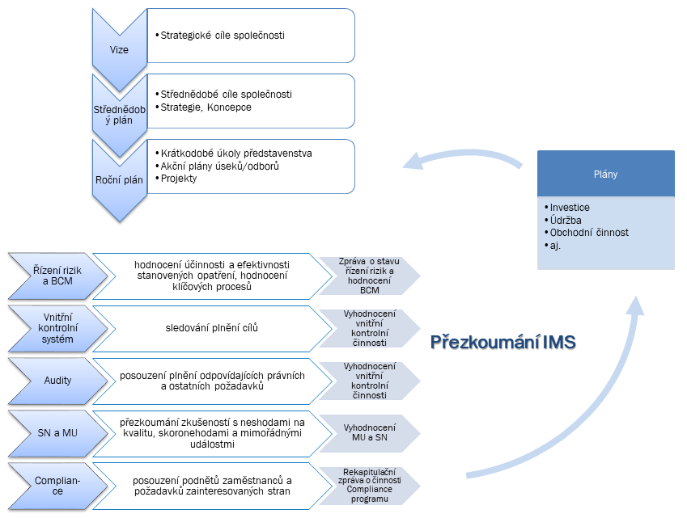
Obrázek 1: Proces stanovení cílů a úkolů v oblasti IMS

Informace o tom, zda cíle, zásady a politika odpovídají existujícím zdrojům rizika závažných havárií
Základem systému řízení v ČEPRO, a.s. je systematické plánování, které vychází především z přezkoumání systému řízení IMS, z provedení důkladného posouzení rizik spojených s činností provozovatele, a to zejména z analýzy veškerých činností majících vliv na omezení rizik závažné havárie, z hodnocení účinnosti a efektivnosti existujících opatření a z přezkoumání dosavadních zkušeností s nehodami a skoronehodami u vytipovaných činností. Tím je zajištěno, že cíle a zásady PZH a omezení jejich možných následků odpovídají charakteru zdrojů rizik závažných havárií.

Propojení cílů a zásad PZH s programy/postupy/předpisy BOZP a ochrany ŽP proběhlo v roce 2011 v rámci integrace systémů řízení PZH, BOZP, PO, OŽP a jakosti v celkový systém řízení IMS.

Informace o tom, zda je PZH řešena samostatně nebo je součástí integrovaného systému
Společnost ČEPRO, a.s. má zavedený integrovaný manažerský systém řízení, který je založený na integraci systémů řízení jakosti v souladu s požadavky normy ISO 9001, prevence závažných havárií v souladu se zákonem č. 224/2015 Sb., o prevenci závažných havárií, bezpečnosti a ochrany zdraví při práci v souladu s požadavky normy ISO 45001, požární ochrany a ochrany životního prostředí v souladu s požadavky normy ISO 14001 (EMS). Integrovaný manažerský systém řízení je založen na prevenci a naplňuje princip trvalého zlepšování:
